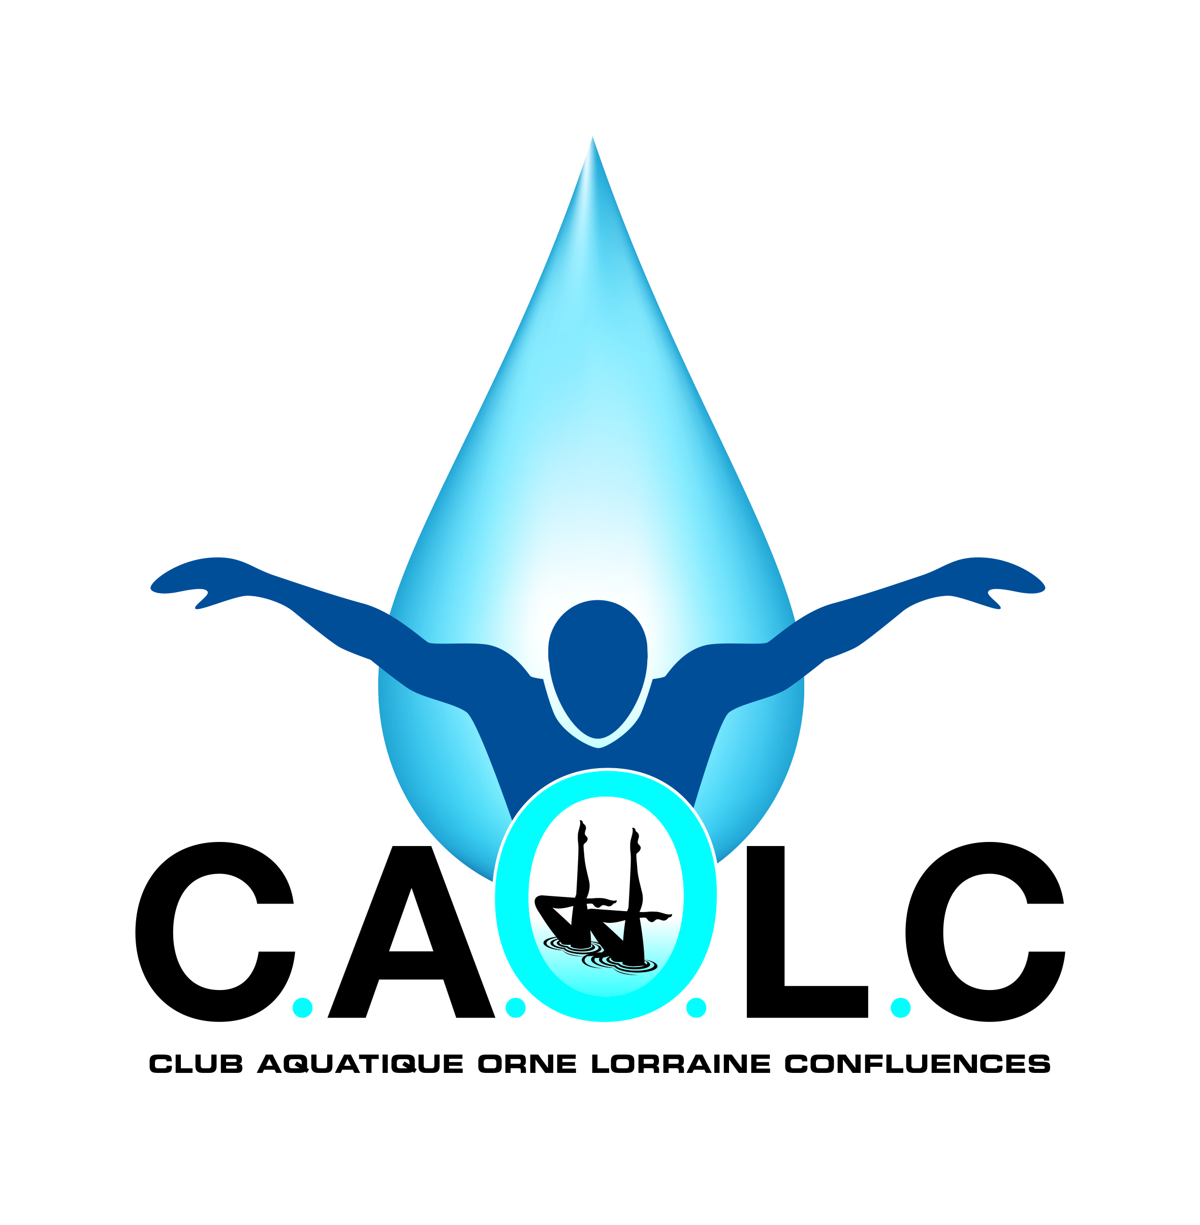

Le CLUB AQUATIQUE ORNE LORRAINE CONFLUENCES vous invite à sa
Soirée Beaujolais
Samedi 24 novembre à partir de 19h
Salle Jean Lurçat à Jarny
Ambiance musicale !
En famille ou entre amis et en toute simplicité, venez passer un moment de
convivialité et de détente en dégustant
le Beaujolais nouveau* (ou pas !)
9€ / pers.
Boissons en sus

Au menu :
- Charcuterie et crudités
- Salade et fromage
- Assiette gourmande

*L’abus d’alcool est dangereux pour la santé, à consommer avec modération

Bulletin (ou papier libre) à retourner par voie postale à : CAOLC- Aquapôle du Jarnisy – Rue des Marcaires - 54800 JARNY ou à déposer directement dans la boite à lettre du club (située à l’accueil de l’aquapôle)
avant le 15 novembre 2018 S.V.P. accompagné de votre règlement.

NOM – Prénom : ………………………………………………. Téléphone : …../……/……/……/….

Nombre de personnes : …………. x 9,00€ = ………………… €

Renseignement : Daniel L LEDANOIS Tél : 06.62.41.48.64 danielledanois@sfr.fr
Mélanie SIMON Tél : 06.50.67.05.71 melanie.laclaverie@hotmail.fr
Mail du club : clubaquatique.olc@laposte.net site internet : https://caj.sportsregions.fr/

L’événement est susceptible d’être annulé si le nombre d’inscrits est insuffisant. Dans cette éventualité, vos règlements vous seront retournés.

